附件1

昆明市“危化品”主题事项办事指南

一、基本信息
“一件事”  事项名称 | 危化品 | “一件事”  事项编码
牵头单位 | 昆明市应急管理局 | 配合单位 | 各县（市）区应急管理部门
服务对象 | 自然人、企业法人 | “一件事”涉及事项  （服务） | 1.生产经营单位生产安全事故应急预案备案  2.危险化学品经营许可
办理形式 | 窗口办理、网上办理
法定办结时限  （工作日） | 20 | 承诺办结时限  （工作日） | 5
是否收费 | 否 | 线下跑动次数 | 1次
线下跑一次原  因和环节 | 原件核验 | 网上办理深度 | Ⅳ级
是否支持预约办理 | 否 | 有无中介服务 | 无
联办能力 | 联合受理、联合勘验、联合审查、联合审批
咨询方式 | 对应实施层级的咨询方式（由各地综窗填写）
监督方式 | 对应实施层级的咨询方式（由各地综窗填写）
办理时间 | 对应实施层级的咨询方式（由各地综窗填写）
办理地址 | 对应实施层级的咨询方式（由各地综窗填写）
二、设定依据

（一）生产经营单位生产安全事故应急预案备案

《生产安全事故应急预案管理办法》（国家安全生产监督管理总局令第88号发布，应急管理部令第2号修正）第二十六条 易燃易爆物品、危险化学品等危险物品的生产、经营、储存、运输单位，矿山、金属冶炼、城市轨道交通运营、建筑施工单位，以及宾馆、商场、娱乐场所、旅游景区等人员密集场所经营单位，应当在应急预案公布之日起20个工作日内，按照分级属地原则，向县级以上人民政府应急管理部门和其他负有安全生产监督管理职责的部门进行备案，并依法向社会公布。前款所列单位属于中央企业的，其总部（上市公司）的应急预案，报国务院主管的负有安全生产监督管理职责的部门备案，并抄送应急管理部；其所属单位的应急预案报所在地的省、自治区、直辖市或者设区的市级人民政府主管的负有安全生产监督管理职责的部门备案，并抄送同级人民政府应急管理部门。本条第一款所列单位不属于中央企业的，其中非煤矿山、金属冶炼和危险化学品生产、经营、储存、运输企业，以及使用危险化学品达到国家规定数量的化工企业、烟花爆竹生产、批发经营企业的应急预案，按照隶属关系报所在地县级以上地方人民政府应急管理部门备案；本款前述单位以外的其他生产经营单位应急预案的备案，由省、自治区、直辖市人民政府负有安全生产监督管理职责的部门确定。油气输送管道运营单位的应急预案，除按照本条第一款、第二款的规定备案外，还应当抄送所经行政区域的县级人民政府应急管理部门。海洋石油开采企业的应急预案，除按照本条第一款、第二款的规定备案外，还应当抄送所经行政区域的县级人民政府应急管理部门和海洋石油安全监管机构。煤矿企业的应急预案除按照本条第一款、第二款的规定备案外，还应当抄送所在地的煤矿安全监察机构。

（二）危险化学品经营许可

（1）《危险化学品安全管理条例》第三十三条 国家对危险化学品经营(包括仓储经营，下同)实行许可制度。未经许可，任何单位和个人不得经营危险化学品。

依法设立的危险化学品生产企业在其厂区范围内销售本企业生产的危险化学品，不需要取得危险化学品经营许可。

依照《中华人民共和国港口法》的规定取得港口经营许可证的港口经营人，在港区内从事危险化学品仓储经营，不需要取得危险化学品经营许可。

（2）《危险化学品经营许可证管理办法》（安全监管总局令第55号公布，安全监管总局令第79号修正）第三条 国家对危险化学品经营实行许可制度。经营危险化学品的企业，应当依照本办法取得危险化学品经营许可证（以下简称经营许可证）。未取得经营许可证，任何单位和个人不得经营危险化学品。

从事下列危险化学品经营活动，不需要取得经营许可证：

（一）依法取得危险化学品安全生产许可证的危险化学品生产企业在其厂区范围内销售本企业生产的危险化学品的；

（二）依法取得港口经营许可证的港口经营人在港区内从事危险化学品仓储经营的。

三、申报须知(组合)
（一）办理前置条件：已经办理营业执照。
（二）材料可通过电子证照库调取的，可免于提交。
（三）提交材料齐全且符合法定条件的，予以受理。
（四）经营危险化学品时，还应符合以下条件：
（1）有符合国家标准、行业标准的经营场所，储存危险化学品的，还应当有符合国家标准、行业标准的储存设施；
（2）从业人员经过专业技术培训并经考核合格；
（3）有健全的安全管理规章制度；
（4）有专职安全管理人员；
（5）有符合国家规定的危险化学品事故应急预案和必要的应急救援器材、设备。
注意事项：
办事事项名称 | 事项办理选择 | 情形备注
生产经营单位生产安全事故应急预案备案 | 必办
危险化学品经营许可 | 选办

- 申请材料
序号 | 材料标准名称 | 材料类型 | 材料形式 | 来源渠道 | 出具部门 | 纸质材料份数 | 材料必要性 | 涉及事项 | 非必要材料涉及情形 | 备 注
1 | 应急预案备案申报表 | 原件 | 原件: 1份  电子材料: 1份（随纸质材料一并提交并与纸质版材料内容保持一致） | 政府部门核发 | \ | 1 | 必要 | 生产经营单位生产安全事故应急预案备案
2 | 应急预案评审意见 | 原件 | 原件: 1份  电子材料: 1份（随纸质材料一并提交并与纸质版材料内容保持一致） | 申请人自备 | \ | 1 | 必要 | 生产经营单位生产安全事故应急预案备案
3 | 应急预案文本 | 原件 | 原件: 1份  电子材料: 1份（随纸质材料一并提交并与纸质版材料内容保持一致） | 申请人自备 | \ | 1 | 必要 | 生产经营单位生产安全事故应急预案备案
4 | 风险评估结果和应急资源调查清单 | 原件 | 原件: 1份  电子材料: 1份（随纸质材料一并提交并与纸质版材料内容保持一致） | 申请人自备 | \ | 1 | 必要 | 生产经营单位生产安全事故应急预案备案
5 | 申请经营许可证的文件及申请书 | 原件 | 电子 | 申请人自备 | \ | 1 | 必要 | 危险化学品经营许可
6 | 经营许可证申请表及审批表 | 原件 | 电子 | 政府部门核发 | \ | 2 | 必要 | 危险化学品经营许可
7 | 安全生产规章制度和岗位操作规程的目录清单 | 原件 | 电子 | 申请人自备 | \ | 1 | 必要 | 危险化学品经营许可
7 | 企业主要负责人、安全生产管理人员、特种作业人员的相关资格证书（复制件）和其他从业人员培训合格的证明材料；（申请人不再提交，由部门内部核查） | 复印件 | 电子 | 申请人自备 | \ | 1 | 必要 | 危险化学品经营许可
8 | 企业性质营业执照或者企业名称预先核准文件 | 原件 | 电子 | 政府部门核发 | 市场监管部门 | 无需纸质材料 | 必要 | 危险化学品经营许可
9 | 为从业人员缴纳工伤保险和安全生产责任险的证明材料 | 原件 | 电子 | 政府部门核发 | 人力资源和社会保障厅 | 无需纸质材料 | 必要 | 危险化学品经营许可
10 | 储存设施相关证明文件 | 复印件 | 电子 | 申请人自备 | \ | 1 | 必要 | 危险化学品经营许可
11 | 专职安全生产管理人员的学历证书、技术职称证书或者危险物品安全类注册安全工程师资格证书 | 复印件 | 电子 | 申请人自备 | \ | 1 | 必要 | 危险化学品经营许可 | 带有储存设施的经营
12 | 危险化学品建设项目安全设施竣工验收报告 | 复印件 | 电子 | 其他 | \ | 1 | 非必要 | 危险化学品经营许可 | 带有储存设施的经营
13 | 安全评价报告 | 复印件 | 电子 | 行政审批中介服务 | \ | 1 | 非必要 | 危险化学品经营许可 | 带有储存设施的经营
14 | 授权委托书以及代理人的中华人民共和国居民身份证 | 原件 | 电子 | 申请人自备、公安部门 | \ | 1 | 非必要 | 危险化学品经营许可 | 委托办理

五、办理流程图
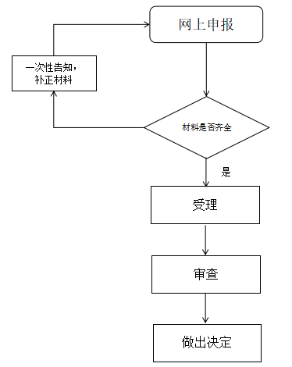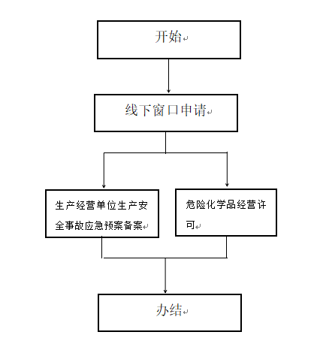

- 办理结果

（一）结果信息
序号 | 结果名称 | 结果类型 | 是否支持物流快递 | 备注
1 | 生产经营单位生产安全事故应急预案备案登记表 | 文书 | 是 | 窗口取件或邮寄送达
2 | 食品经营许可证 | 证照 | 是 | 窗口取件或邮寄送达

（二）结果样本

1.生产经营单位生产安全事故应急预案备案登记表
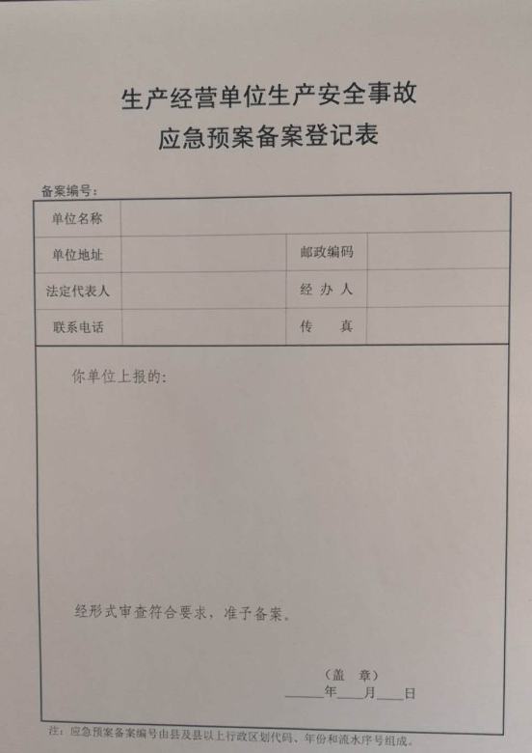

2.危险化学品经营许可证
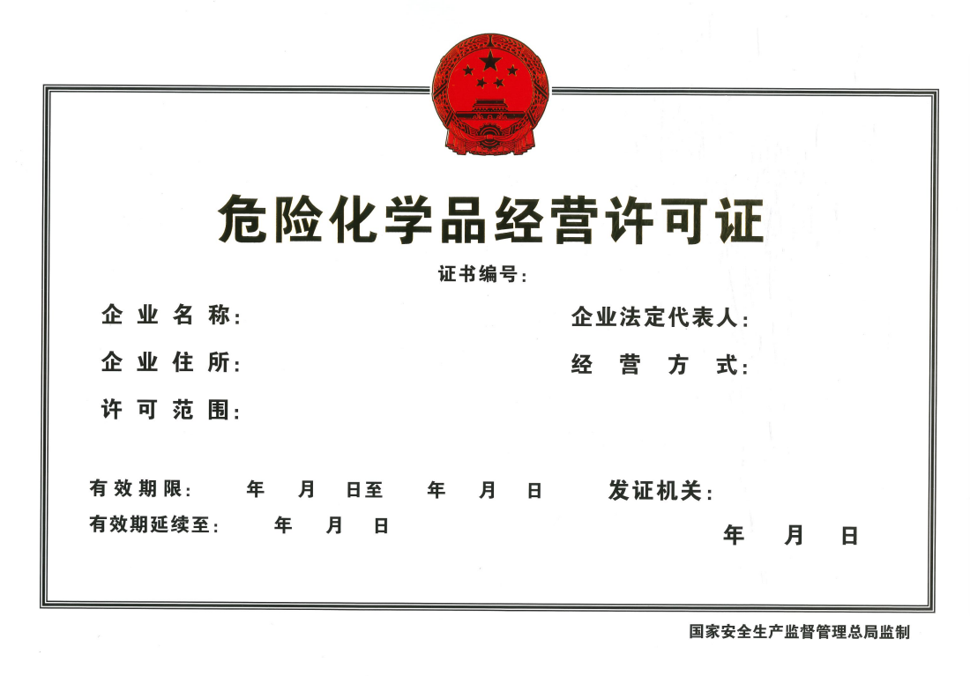
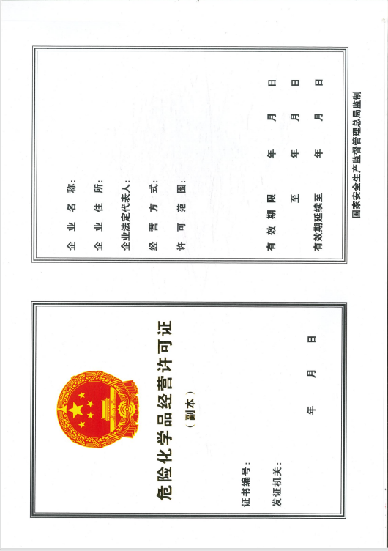
- 收费信息
收费项目名称 | 收费标准 | 收费依据 | 网上支付
无 | 无 | 无 | 无

